**INSTITUTO FEDERAL DE ALAGOAS**

**INFORMÁTICA**

Marcos Anthony Rodrigues Cardoso, Cláudio Lucas Dantas da Silva Farias

**ATIVIDADE BÁSICA DIRETÓRIOS**

Sistemas Operacionais

Rio Largo

2023

Marcos Anthony Rodrigues Cardoso, Cláudio Lucas Dantas da Silva Farias

**ATIVIDADE BÁSICA DIRETÓRIOS**

Sistemas Operacionais

Trabalho avaliativo, apresentado à disciplina de Sistemas Operacionais sob orientação do professor Pablo Gustavo Soares Tiburcio.

Rio Largo

2023

**terminal1_marcoslucas_922.txt**

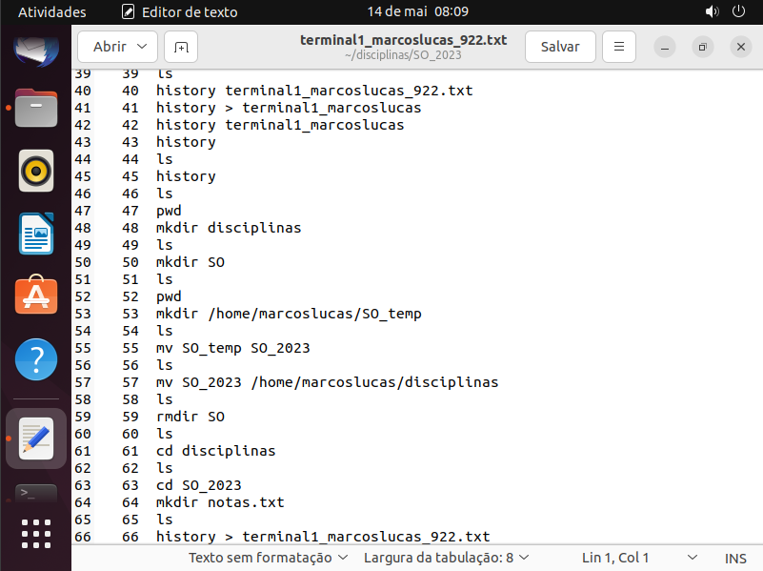

1. mkdir /home/marcoslucas
2. mkdir disciplinas; mkdir SO
3. mkdir /home/marcoslucas/SO_temp
4. mv SO_temp SO_2023
5. mv SO_2023 /home/marcoslucas/disciplinas
6. rmdir SO
7. cd disciplinas; cd SO_2023; mkdir notas.txt

**history > terminal1_marcoslucas_922.txt**